Cześć, jestem Benio
Mam na imię Beniamin i chyba nikt tak do mnie nie mówi. Mama wymyśliła skrót i ja go wolę, bo łatwiej mi wymówić – Benio

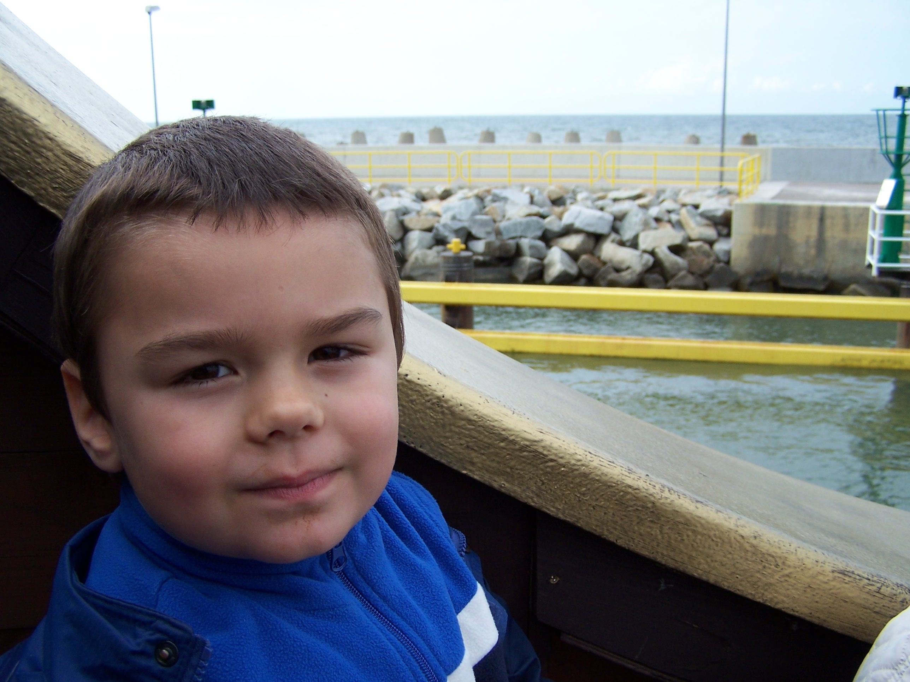
Mam pięć lat i już prawie pół. Od września chodzę do nowego przedszkola. To już moje drugie przedszkole. Wcześniej nie lubiłem chodzić do przedszkola wcale, a teraz lubię coraz bardziej. Jestem w grupie Kotków, ale najbardziej chciałbym być w grupie dinozaurów. Wiem, że nie ma takiej grupy. I szkoda, bo dinozaury są najlepsze. Są duże i silne i groźne i potrafią same się przed każdym obronić. Fajne są też smoki. Podejrzewam, że smoki mają coś wspólnego z dinozaurami, tyle, że smoki są mniej poważne. Pojawiają się w bajkach i albo są śmieszne, albo ktoś je tam musi pokonać.
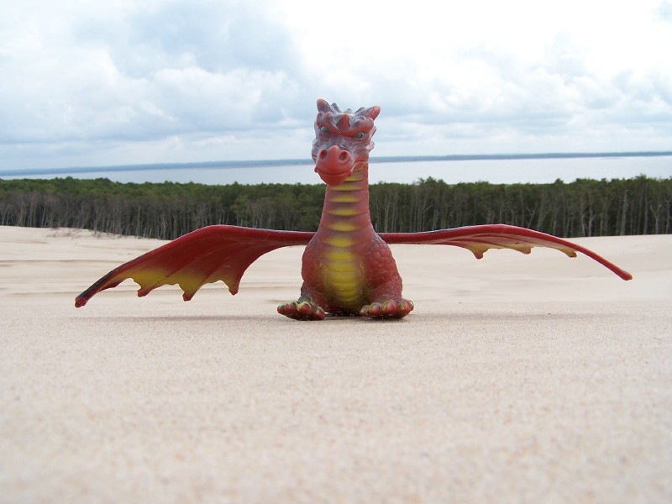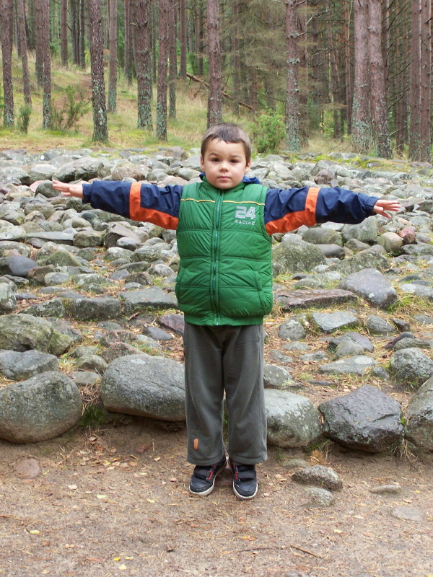
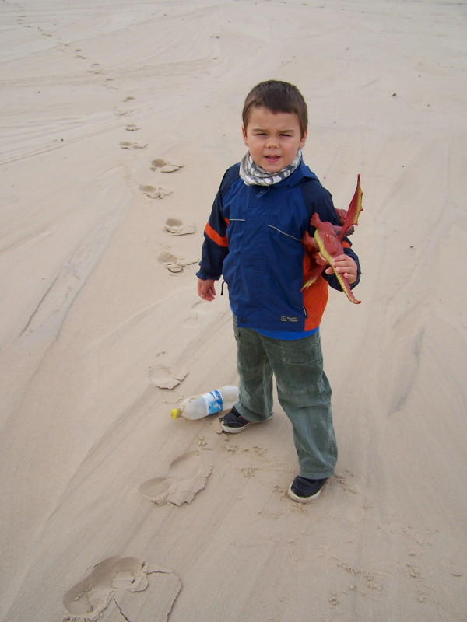

Najbardziej ze wszystkiego czuję wodę. Uwielbiam jak tata zabiera mnie na basen. A w tym roku byłem nad morzem. Powinniście to zobaczyć! Coś fantastycznego – tyle wody na raz, w jednym miejscu. No i ten piasek! Nigdy nie lubiłem chodzić w butach, a na plaży można być nawet bez sandałów i nikt nie krzyczy. A piasek cudnie łaskocze stopy.

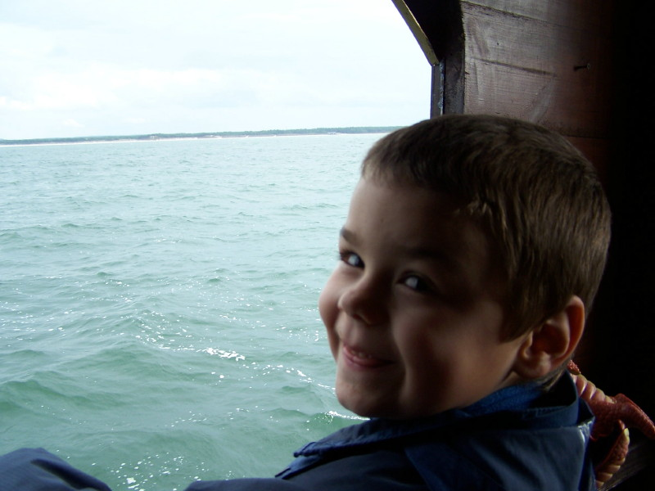

Mógłbym godzinami patrzeć jak pływają ryby. Takim rybom to jest dobrze. Mogą się moczyć w wodzie bez ograniczeń i nikt nie karze im mówić, tak jak mi. Z tym mówieniem to są problemy. Chyba najbardziej mama chciałaby, żebym nauczył się mówić i myślę, że ja też chciałbym to dla niej zrobić, chociaż nie uważam żeby to było aż tak konieczne. Słowa są dziwne, brzmią bardzo podobnie nawet jak oznaczają różne rzeczy. A jak się już nauczysz jakiegoś, to zaraz potem okazuje się, że wyrazy mają zwariowane końce, które zmieniają się zupełnie nieoczekiwanie. To pewnie dlatego słowa tak szybko uciekają mi z pamięci. Co innego drogi. Drogi pamiętam doskonale. Pamiętam wszystkie trasy, którymi się przemieszczałem z rodzicami, nawet jeśli było to dawno temu. Dosłownie, trafiłbym na każdy fajny plac zabaw na którym byłem.
To co jest dla mnie ważne jeszcze to muzyka. Jestem szczęśliwszy kiedy ją słyszę. Są też takie jej rodzaje, że nie wytrzymam i po prostu muszę zatańczyć. Szkoda tylko, że dźwięki mają swoją drugą – groźną stronę. Na przykład straszna jest wiertarka taty, albo suszarka do włosów mamy. A już najgorsze ze wszystkiego są nożyczki do włosów – ciach ciach, koło ucha. Na samą myśl boli mnie cała skóra.

Odkąd pamiętam zawsze miałem kłopoty ze spaniem. No ale, co poradzić, kiedy wszystkie zapachy i przeżycia dnia powracają na raz wieczorem, aż ciężka od nich głowa. To tak działa, że im bardziej jestem zmęczony tym trudniej mi się skupić na zamykaniu oczu w nocy. I mama wtedy się niecierpliwi i to jest najgorsze, bo nie cierpię kiedy to robi. Sam zaraz jestem od tego niecierpliwy. Często to robi niestety, bo ciągle się gdzieś spieszymy. Jeździmy na bardzo różne zajęcia w różne części miasta i wszystko jest obliczone tak dokładnie, że nie ma czasu na gonienie gołębi, ani przystawanie przy kiosku na rogu. Kiedy jestem niecierpliwy, bo mama się niecierpliwi, bo jesteśmy spóźnieni, zaraz robię się zły. Jakoś zawsze tak wychodzi, że się złoszczę: jak mi smutno, albo jak się wstydzę, bo inni patrzą na mnie. Jak jestem zmęczony albo zazdrosny, a nawet czasem jak coś bardzo mi się podoba to się złoszczę. Mama mówi, że mam odblokowany tylko jeden zaworek emocji – złośnikowy.
Na koniec jeszcze Wam powiem o mojej Zuzi, bo ona jest najfajniejsza ze wszystkich. Ona jest moją kuzynką. Zuzia ma dwa warkocze i jest bardzo mądra, wszystko mówi i nawet się uczy dwóch nowych języków. Lubię ją, bo nigdy się mnie nie bała nawet jak dużo krzyczałem, kiedy byłem młodszy. Zawsze chce się też ze mną bawić i nie przeszkadza jej to, że nie umiem się pobawić z drugim dzieckiem. To znaczy bardzo chciałbym, ale jakoś nie potrafię. Mam nadzieję, że się szybko nauczę, bo w moim przedszkolu jest dużo fajnych kolegów i koleżanek

Magdalena Krawczyk, mama Benia

